枣庄高新区

2021年政府信息公开工作年度报告

2021年1月18日
枣庄高新区国土住建局

根据《中华人民共和国政府信息公开条例》（国务院令第711号，以下简称《条例》）和《国务院办公厅政府信息与政务公开办公室关于印发＜中华人民共和国政府信息公开工作年度报告格式＞的通知》（国办公开办函〔2021〕30号）要求，现就推进政府信息公开工作情况，向社会公布枣庄高新区国土住建局2021年政府信息公开工作年度报告。本报告包括总体情况、行政机关主动公开政府信息情况、行政机关收到和处理政府信息公开申请情况、因政府信息公开工作被申请行政复议、提起行政诉讼情况、政府信息公开工作存在的主要问题及改进情况、其他需要报告的事项等六个部分。本年度报告中所列数据的统计期限自2021年1月1日起至2021年12月31日止。如对本报告有疑问，可与枣庄高新区国土住建局联系（地址：薛城区光明西路1699号高新区管委会4楼，邮政编码：277800；电话：0632-8061317；传真电话：0632-8693058；电子邮箱：gxqgtzjj@163.com）。
一、总体情况
2021年，枣庄高新区国土住建局严格按照省市区的有关工作要求，认真贯彻落实《中共中央办公厅国务院办公厅关于进一步推行政务公开的意见》、《中华人民共和国政府信息公开条例》等有关规定、《山东省政府信息公开办法》等有关要求，积极主动建立公开机制，实施全覆盖、强重点、抓落实，及时、准确，切实开展政务公开工作，现将相关工作的总体情况报告如下。
（一）政府信息主动公开情况
2021年高新区国土住建局通过高新区政府信息公开门户网站（高新区信息公开网）共发布信息73余条，政策法规信息1条、部门办公会议公开11条、政策解读1条、部门办公会议解读11条、规划计划3条、行政权力运行公开16条、重点领域信息公开30条，我局严格围绕区管委重大决策部署的推进落实，结合2021年全区政务公开服务工作要点，全面推进政务公开。同时严格按照《中华人民共和国政府信息公开条例》的规定，防止涉密信息上网，做到“涉密信息不上网，上网信息不涉密”。
高新区国土住建局2021年政府信息主动公开情况
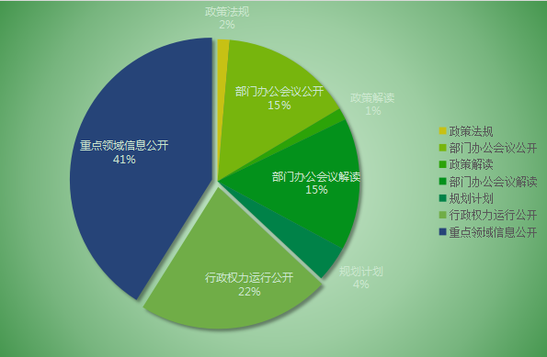
（二）政府信息依申请公开情况
2021年，共收到依申请公开事项3件，均已出具政府信息公开告知书回复办理。保证及时落实申请结果公开情况，满足申请人对政府信息的个性化合理需求。并充分发挥法律顾问的作用，保障依申请公开答复程序合法、流程合规。
依申请政府信息公开数据对比
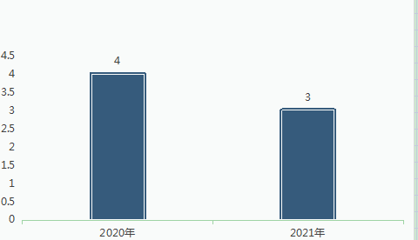

（三）政府信息管理
严格落实信息公开前的审查机制，严格落实信息网上发布审核机制，从源头上确保公开实效，切实提升公开质量。落实专人承担政府信息公开的各项工作任务，建立健全政府信息公开申请受理答复各环节制度规范，对所公开事项内容进行审核、把关，确保公开内容的合法性、准确性、严肃性，确保公开的范围、形式、时限、程序等符合《中华人民共和国政府信息公开条例》的相关要求。
（四）平台建设
我局政府信息公开平台通过区人民政府门户网站进行公开。
- 监督保障
我局成立了政务公开领导小组，明确责任分工，将政务公开纳入了绩效考核指标体系。参与全市的政务公开考核。
二、主动公开政府信息情况
第二十条第（一）项
信息内容 | 本年制发件数 | 本年废止件数 | 现行有效件数
规章 | 0 | 0 | 0
行政规范性文件 | 0 | 0 | 0
第二十条第（五）项
信息内容 | 本年处理决定数量
行政许可 | 0
第二十条第（六）项
信息内容 | 本年处理决定数量
行政处罚 | 36
行政强制 | 0
第二十条第（八）项
信息内容 | 本年收费金额（单位：万元）
行政事业性收费 | 0

三、收到和处理政府信息公开申请情况
（本列数据的勾稽关系为：第一项加第二项之和，  等于第三项加第四项之和） |  |  | 申请人情况
 |  |  | 自然人 | 法人或其他组织 |  |  |  |  | 总计
 |  |  | 自然人 | 商业企业 | 科研机构 | 社会公益组织 | 法律服务机构 | 其他 | 总计
一、本年新收政府信息公开申请数量 |  |  | 2 | 0 | 0 | 0 | 0 | 0 | 2
二、上年结转政府信息公开申请数量 |  |  | 1 | 0 | 0 | 0 | 0 | 0 | 1
三、本年度办理结果 | （一）予以公开 |  | 0 | 0 | 0 | 0 | 0 | 0 | 0
三、本年度办理结果 | （二）部分公开（区分处理的，只计这一情形，不计其他情形） |  | 0 | 0 | 0 | 0 | 0 | 0 | 0
三、本年度办理结果 | （三）不予公开 | 1.属于国家秘密 | 0 | 0 | 0 | 0 | 0 | 0 | 0
三、本年度办理结果 | （三）不予公开 | 2.其他法律行政法规禁止公开 | 0 | 0 | 0 | 0 | 0 | 0 | 0
三、本年度办理结果 | （三）不予公开 | 3.危及“三安全一稳定” | 0 | 0 | 0 | 0 | 0 | 0 | 0
三、本年度办理结果 | （三）不予公开 | 4.保护第三方合法权益 | 0 | 0 | 0 | 0 | 0 | 0 | 0
三、本年度办理结果 | （三）不予公开 | 5.属于三类内部事务信息 | 0 | 0 | 0 | 0 | 0 | 0 | 0
三、本年度办理结果 | （三）不予公开 | 6.属于四类过程性信息 | 0 | 0 | 0 | 0 | 0 | 0 | 0
三、本年度办理结果 | （三）不予公开 | 7.属于行政执法案卷 | 0 | 0 | 0 | 0 | 0 | 0 | 0
三、本年度办理结果 | （三）不予公开 | 8.属于行政查询事项 | 0 | 0 | 0 | 0 | 0 | 0 | 0
三、本年度办理结果 | （四）无法提供 | 1.本机关不掌握相关政府信息 | 2 | 0 | 0 | 0 | 0 | 0 | 2
三、本年度办理结果 | （四）无法提供 | 2.没有现成信息需要另行制作 | 0 | 0 | 0 | 0 | 0 | 0 | 0
三、本年度办理结果 | （四）无法提供 | 3.补正后申请内容仍不明确 | 0 | 0 | 0 | 0 | 0 | 0 | 0
三、本年度办理结果 | （五）不予处理 | 1.信访举报投诉类申请 | 0 | 0 | 0 | 0 | 0 | 0 | 0
三、本年度办理结果 | （五）不予处理 | 2.重复申请 | 0 | 0 | 0 | 0 | 0 | 0 | 0
三、本年度办理结果 | （五）不予处理 | 3.要求提供公开出版物 | 0 | 0 | 0 | 0 | 0 | 0 | 0
三、本年度办理结果 | （五）不予处理 | 4.无正当理由大量反复申请 | 0 | 0 | 0 | 0 | 0 | 0 | 0
三、本年度办理结果 | （五）不予处理 | 5.要求行政机关确认或重新  出具已获取信息 | 0 | 0 | 0 | 0 | 0 | 0 | 0
三、本年度办理结果 | （六）其他处理 | 1.申请人无正当理由逾期不补正、行政机关不再处理其政府信息公开申请 | 0 | 0 | 0 | 0 | 0 | 0 | 0
三、本年度办理结果 | （六）其他处理 | 2.申请人逾期未按收费通知要求缴纳费用、行政机关不再处理其政府信息公开申请 | 0 | 0 | 0 | 0 | 0 | 0 | 0
三、本年度办理结果 | （六）其他处理 | 3.其他 | 0 | 0 | 0 | 0 | 0 | 0 | 0
三、本年度办理结果 | （七）总计 |  | 3 | 0 | 0 | 0 | 0 | 0 | 3
四、结转下年度继续办理 |  |  | 0 | 0 | 0 | 0 | 0 | 0 | 0
四、政府信息公开行政复议、行政诉讼情况
行政复议 |  |  |  |  | 行政诉讼
结果  维持 | 结果纠正 | 其他结果 | 尚未  审结 | 总  计 | 未经复议直接起诉 |  |  |  |  | 复议后起诉
 |  |  |  |  | 结果维持 | 结果纠正 | 其他  结果 | 尚未  审结 | 总计 | 结果维持 | 结果  纠正 | 其他  结果 | 尚未审结 | 总计
0 | 0 | 0 | 0 | 0 | 0 | 0 | 0 | 0 | 0 | 0 | 0 | 0 | 0 | 0
五、存在的主要问题及改进情况
（一）存在问题
2021年，我局政务公开整体水平得到了有效提升，但与上级的要求还有差距，主要是信息公开的积极性有所欠缺。
（二）改进措施
加强政府信息公开机制建设。积极学习借鉴其他部门好的经验做法和优秀的公开范例，结合工作实际，完善公开内容，做到依法公开、规范公开、准确公开、及时公开。
六、其他需要报告的事项
无

高新区国土住建局
2022年1月18日

